2011学年嘉定区九年级第一次质量调研
理化试卷
（满分150分，考试时间100分钟）
物 理 部 分
考生注意： 1．本试卷物理部分含五大题。
2．答题时，考生务必按答题要求在答题纸规定的位置上作答，在草稿纸、本试卷上答题一律无效。
一、选择题（共16分）
下列各题均只有一个正确选项，请将正确选项的代号用2B铅笔填涂在答题纸的相应位置上，更改答案时，用橡皮擦去，重新填涂。
一、选择题（每小题2分，共16分，每小题只有一个选项是正确的）
1．合唱中“高音声部”和“低音声部”中的“高”和“低”是指 ( )
A．响度。 B．振幅。 C．音调。 D．音色。
2．下列各物理量中，可用来鉴别物质的是 （ ）
A．质量。 B．密度。 C．重力。 D．电阻。
3．为了维护健康，在很多公共场所贴了如图1所示的标志。因为房间里只要有一个人吸烟，整个房间很快就充满刺鼻的烟味，主要原因是 （ ）

A．分子间有斥力。
B．分子间有引力。
C．分子之间是有间隙的。
图1
D．分子在不停地运动。
4．在学习物理学的过程中，经常会用到一些科学研究方法。下列事例中运用相同科学研究方法的是 （ ）
（1）同一直线上力的合成。 （2）用水流比作电流。
（3）探究液体内部的压强与哪些因素有关。 （4）用总电阻替代两个串联的电阻。
A．（1）与（3）。 B．（1）与（4）。 C．（2）与（3）。 D．（2）与（4）。
5．离凸透镜30厘米的光屏上得到一个清晰的烛焰像。则该凸透镜的焦距可能为( )
A． 20厘米。 B．30厘米。 C．40厘米。 D．50厘米
6．图2是甲、乙两辆同时同地同方向运动小车的s—t图像，由图像可知 （ ）
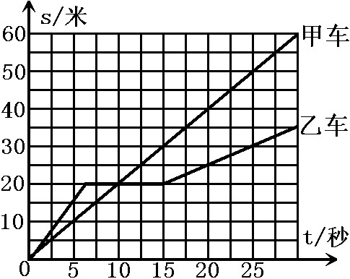
A．甲、乙两车在整个过程中都做匀速直线运动。
B．经过5秒钟，甲车通过的路程比乙车长。
图2
C．经过10秒钟，甲、乙两车通过的路程相等。
D．经过30秒钟，甲、乙两车通过的路程相等。

7．三个分别用铜、铁、铝制成的实心圆柱体（ρ_{铜}＞ρ_{铁}＞ρ_{铝}），它们的大小和形状完全相同，把它们都竖放在水平地面上，它们对地面压强的大小是 （ ）
A．一样大。
B．铝圆柱体最大。
C．铁圆柱体最大。
D．铜圆柱体最大。
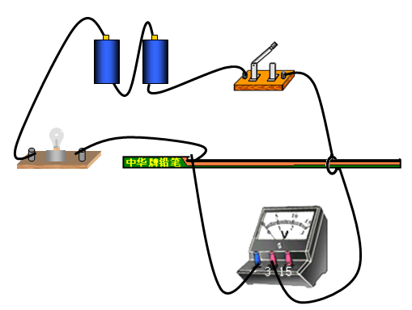
8．如图3所示，用铅笔芯做成一个滑动变阻器接入电路，电源电压不变，闭合电键，移动右端的铜环电路正常工作。过了一会儿，小灯泡熄灭，电压表有示数，故障只发生在灯或铅笔芯上，则该电路中出现的故障是 （ ）
A．可能是铅笔芯断路。
B．可能是铅笔芯短路。
图3
C．可能是灯断路。
D．一定是灯短路。

二、填空题（第15、16题每空2分，其余每空1分，共26分）
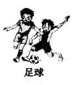
9．“红灯停，绿灯行，黄灯也要等一等，交通安全要注意”。路口的这些交通指示灯是 （1）的（选填“串联”或“并联”），它们所接的电路电压是 （2） 伏。有时红灯快结束时黄灯也同时亮了，此时电路中的总电流 （3）（选填“变大”、“不变”或“变小”）。
10．如图4所示两个同学在踢足球的情境，同学将足球向上踢出，表明力可以改变物体的 （4） ；足球被踢出后，由于 （5）会继续向上运动；在 （6） 力的作用下，足球最终会落向地面。
图4
11．载有20吨救灾货物的汽车高速公路以80千米/小时的速度匀速行驶，2小时内通过的路程为（7） 千米；汽车的水平牵引力是2.5×10⁴N，则汽车在水平方向上受到的阻力是 （8） N ，到达灾区某救助站卸下一半物资后，汽车继续前进，如果汽车前进的速度与进站前的速度大小相同，那么汽车的动能与进站前相比 （9） 。（选填“变大”、“不变”或“变小”）
12．2010年7月，我国自行设计、研制的载人潜水器“蛟龙号”在南海成功下潜突破5000米。当其下潜至1000米深度时，该处海水的压强约为 （10） 帕；该潜水器从1000米深处继续下潜，受到的水的压强将 （11） （选填“变大”、“不变”或“变小”）。“蛟龙号”潜入水下经过一段时间调试后匀速下潜，在匀速下潜过程中，它受到的浮力与重力的合力为 （12） 牛。（海水的密度近似取千克/米³）。
13．某导体两端为10伏电压时在10秒内通过导体的电量为5库，则通过该导体的电流为
（13） 安。该导体的电阻是 （14） 欧。当该导体两端的电压增加一倍时，它的电阻是 （15） 欧。
14．在图5的装置中，乙使用的是 （16）滑轮，（选填“定”或“动”）。如果要匀速提起重100牛的A物体（不计滑轮的重力和摩擦），需要用的拉力F_{甲}等于（17） 牛，F_{乙}等于（18） 牛。
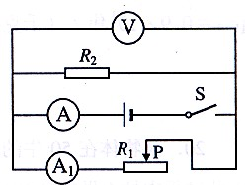
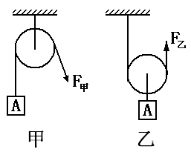

图5
图6

15．在图6所示的电路中，电源电压保持不变。闭合电键S，当滑动变阻器的滑片P向右移动时，电流表A₁的示数将_（19）_，电压表V与电流表A示数的比值将_（20）_。(均选填“变大”、 “不变”或“变小”)。
16．在研究压力形变效果的实验中，小明同学选用了两种不同材质的海绵A、B，若干完全相同的砖块进行实验。实验中，他将砖块分别叠放在A、B海绵的表面，并保持海绵的受力面积相同，实验过程如图7（a）（b）（c）（d）所示，观察到海绵的形变程度为△L₁、△L₂、△L₃和△L₄，且△L₂>△L₄，△L₁>△L₃ 。请根据实验条件及观察到的实验现象，归纳得出初步结论。
△L₂
△L₁
△L₃
△L₄
A
B
A
B
(a)
(b)
(c)
(d)
图7

(1)分析比较图7（a）和（b）或（c）和（d）中海绵形变程度以及相关条件可得：
（21）

（2）分析比较图7（a）和（c）或（b）和（d）中海绵形变程度及相关条件可得:
（22）

三、作图题（每小题3分，共6分）
17．重力10牛的物体放在水平面上，请用力的图示法在图8中画出它对水平面的压力F。
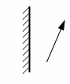
18．根据平面镜成像特点，在图9中画出物体AB在平面镜MN中所成的像A′B′
A
B
M
N

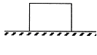

图8
图9
四、计算题（第19、20题每题4分，第21题7分，第22题9分，共24分）
19．把质量为2千克初温为10℃的水加热到60℃，求：水吸收的热量Q_{吸}。[c_{水}= 4.2×10³焦/(千克·℃)]

20．体积为2×10^{－3}米³的金属块浸没在水中。求金属块受到的浮力大小F_{浮}。

21．在如图10所示的电路中，电源电压保持不变。电路中滑动变阻器上标有“20Ω 2A”字样，电流表的量程为0～0.6安，电压表的量程为0～3伏，电阻R₁的阻值为4欧。当滑片在滑动变阻器的最右端a点时，闭合电键，电压表的示数为1.5伏，求：
（1）通过电阻R₁的电流。
图10
S
P
R₂
V
A
R₁
b
a
（2）电源电压。
（3）为了保证电路能正常工作及各电表不致损坏，
滑动变阻器的取值范围。

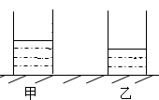
22．如图11所示，质量为0.5千克，高为0.4米，底面积为0.01米²的两个完全相同的薄壁柱形容器甲、乙放于水平桌面上，甲中盛有深度为0.2米的水，乙中盛有深度为0.15米，密度为1.8×10³千克/米³的某种液体，求：
(1) 甲容器中水的质量。

(2) 甲容器对水平桌面的压强。
图11

(3) 现在要使容器底部受到液体的压强相等，小明采用了正确的方法，在一个容器中倒入与原容器相同的液体，在另一容器中倒出液体，并且倒入和倒出液体的高度相同，请你判断小明在容器甲中 液体（选填“倒入”或“倒出”）。
求：倒入或倒出的高度。

五、实验题（每空1分，共18分）
23．初中物理学习过程中，我们认识了很多的实验装置。图12（a）所示实验装置可以用来研究同种液体内部压强与 (1) 的关系；图12（b）所示的实验装置可以探究 （2） ；图12（c）所示，为 （3） 实验的装置；图12（d）所示的实验装置中的A的名称是 （4）。
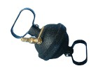
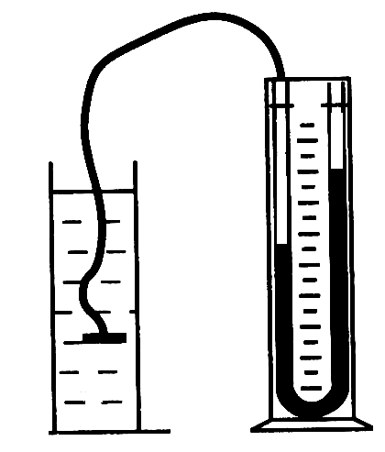
A
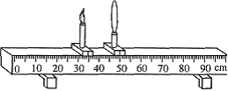
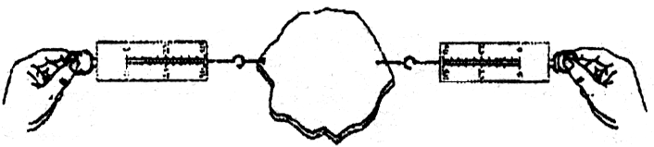

（a） （b） 图12 （c） （d）

24．在“测定铁块的密度”的实验中，小明设计的实验报告（部分）如下，请填写空格处的内容。
实验目的：测定铁块的密度。
实验器材：小铁块、细线、 （5） 、天平和适量的水等。
实验步骤：1．把天平放在水平桌面上，将 （6） 移至左端零刻度处。
2．调节两端平衡螺母，使天平横梁在 （7） 位置平衡。
3．将小铁块放置在天平的 （8） 盘，测量并记录它的质量。
……
5．测量并记录小铁块的体积。
……

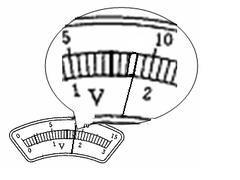
25．小明在做“用电流表、电压表测电阻”实验时，选用了如图13所示器材，电源用两节新干电池。(1)他连接电路时电键应 （9） 。(2) 小明想把滑片向左移时，电流表示数变大，请您帮他用笔画线代替导线，将图13的实物连接成实验电路（用2B铅笔在答题纸的相应位置连线）（10） 。
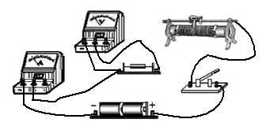

图13
图14

(3)某次实验中，移动滑动变阻器的滑片P，测得电流表的示数为0.2A，电压表的示数如图14，则电压表的示数为 （11）V，待测电阻R的阻值约为 （12） 欧姆。

26．某小组通过实验测量铅笔芯电阻大小如图15所示，请观察铅笔芯的异同，猜想：“电阻的大小与什么因素有关？”答： (13) 、 (14) 。（写出两个因素即可）
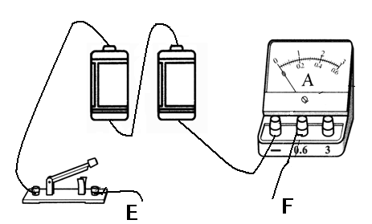
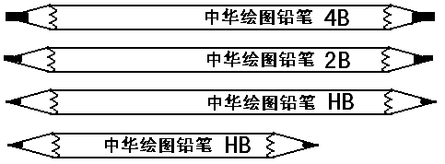
4.5欧
9欧
14欧
8欧

图15
图16

为了验证猜想他们按如图16所示的器材进行实验，如果他们要研究导体的材料对电阻的影响，应选择图17中的 (15) 分别接入电路中的E、F之间。
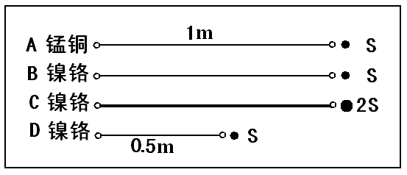
实验  序号 | 材料 | 长度  （米） | 横截面积  （米²） | 电流  （安）
1 | 镍铬 | 1 | S | 0.4
2 | 镍铬 | 1 | 2S | 0.8
3 | 镍铬 | 0.5 | S | 0.8
4 | 锰铜 | 1 | S | 0.7

图17

他们继续进行实验后将数据记录在表格中。
（1）分析比较实验序号______（16）______中的数据及相关条件，可得出的初步结论是：同种材料、横截面积相同的导体，长度越长，导体的电阻越大。
（2）分析比较实验序号1、2中的数据及相关条件，可得出的初步结论是：___（17）_____。
（3）在整个实验中他们除了控制温度保持不变外,还应控制 （18）不变，才能通过电流大小来比较导体的电阻大小。

